Définitions

L’accueil sécurité a pour but d’informer le nouvel agent, ou l’agent intégrant un nouveau poste, de ses obligations, ses droits et ses responsabilités en matière de sécurité et de conditions de travail : formations, port des équipements de protection individuelle, conditions d’exécution des tâches et risques présents à son poste de travail. De manière plus générale, l’accueil sécurité constitue un moyen de sensibiliser le nouvel arrivant à la culture de prévention de la structure et de lui transmettre les bonnes pratiques ainsi que le savoir-faire en matière de sécurité.



L’accueil sécurité aussi appelé « quart d’heure sécurité » a pour but d’informer sur les précautions à prendre pour assurer sa propre sécurité, celle de ses collègues de travail et, le cas échéant, celle des usagers du service.
Références réglementaires

L’article 6 du décret n°85-603 indique qu’une formation pratique et appropriée en matière d’hygiène et de sécurité est organisée :
- Lors de l’entrée en fonctions des agents
- Lors de nouveaux risques au poste de travail (suite à un changement de fonctions, de techniques, de matériels ou de transformation des locaux)
- En cas d’accident de service, de maladie professionnelle grave ou répété, même si les conséquences ont pu être évitées
- A la demande du service de médecine préventive, suite à un arrêt de travail

L'article L4141-2 du Code du Travail indique que l'employeur organise une formation pratique et appropriée à la sécurité au bénéfice :
- Des travailleurs qu'il embauche
- Des travailleurs qui changent de poste de travail ou de technique
- Des travailleurs temporaires
- A la demande du médecin du travail, des travailleurs qui reprennent leur activité après un arrêt de travail d’une durée d’au moins 21 jours
Tous les agents quel que soit leurs types de contrats (titulaires, stagiaires, non-titulaires de droit public, non-titulaire de droit privé, mis à disposition ou saisonnier) affectés à des postes présentant des risques particuliers pour leur santé ou leur sécurité, bénéficient d’un accueil, d’une information adaptée et d’une formation renforcée à la sécurité au sein de la collectivité qui les emploie.

Cas particulier - Les travailleurs saisonniers

Les travailleurs saisonniers doivent bénéficier, dans le cadre de leur intégration, d’une information et d’une formation au même titre que les agents permanents de la collectivité. Ces actions sont d’autant plus importantes qu’il s’agit souvent de jeunes travailleurs, disposant de peu ou pas d’expérience professionnelle, et donc moins sensibilisés aux risques professionnels.

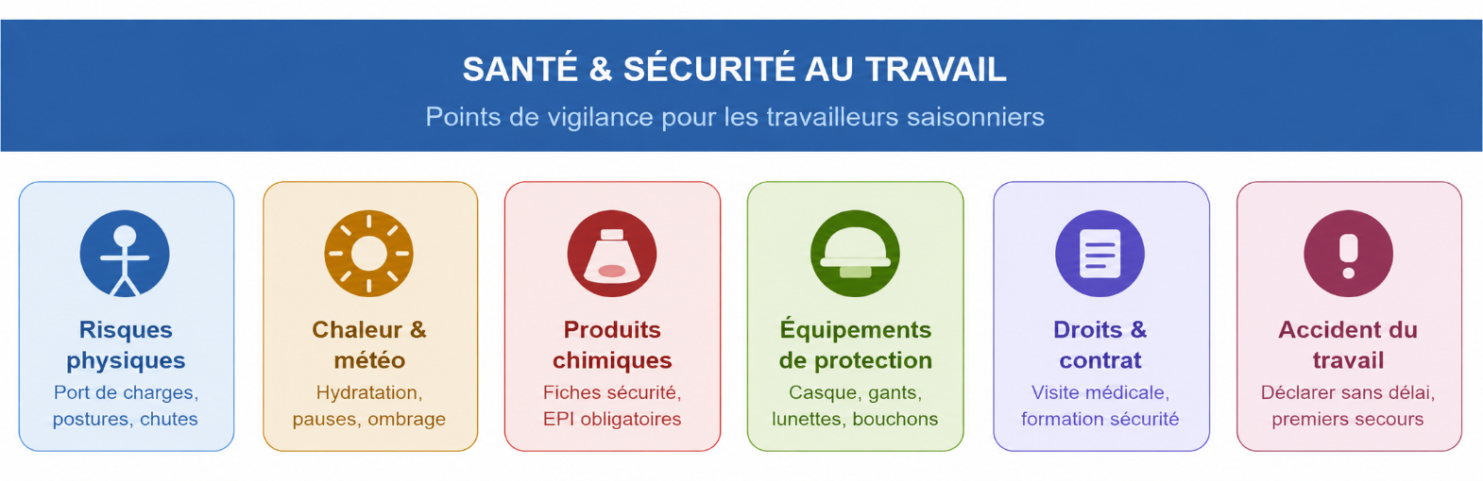
Comment s’organise l’accueil sécurité ?

L’accueil sécurité fait suite à l’entrée de l’agent dans la collectivité ou à un changement de poste/d’affectation. Il n’existe pas de procédure type, aussi la collectivité doit la concevoir et l’adapter en fonction des activités de ses services.
L’accueil sécurité doit être réalisé le plus tôt possible, de préférence par le supérieur hiérarchique direct secondé ou complété par l’assistant ou le conseiller de prévention.

Dans les collectivités de plus grande taille, il est possible de réunir plusieurs agents pour organiser une session commune d’accueil sécurité :
- Dès sa prise de poste, l’agent bénéficie d’une formation au poste de travail animé par son responsable hiérarchique, cette formation inclue les informations essentielles relatives à la sécurité (consignes, port des EPI, procédures en cas d’accident…)
- Dans un second temps, l’agent est convoqué pour un « accueil sécurité commun », animé par l’assistant ou le conseiller de prévention. Cette formation porte davantage sur les dispositions générales applicables en matière de sécurité au travail dans la collectivité. Les échanges entre agents permettent de créer une culture sécurité partagées au sein des équipes.
Quel est le contenu de l’accueil sécurité ?

L’article 7 et 9 du décret n°85-603 indiquent que cette formation est dispensée pendant les heures de travail et porte sur :
- Les conditions de circulations sur les lieux de travail
- Les issues et dégagements de secours
- Les conditions d’exécution du travail
- Les comportements à observer aux différents postes de travail
- Le fonctionnement des dispositifs de protection et de secours
- Les dispositions à prendre en cas d’accident ou de sinistre
- Les responsabilités encourues
De manière plus large, l’accueil sécurité permet également d’aborder :
- La politique de prévention de la collectivité
- Le règlement intérieur
- Le Document Unique
- Les acteurs de la prévention (assistant/conseiller de prévention, CST* et F3SCT**, médecin du travail…)
- Les formations obligatoires en sécurité
- Les consignes d’utilisation des équipements de protection individuelle et collective
- Les modalités d’inscription aux registres obligatoires
A l’issue de l’accueil sécurité, il est recommandé de faire signer une fiche de suivi par l’agent et l’animateur de l’accueil sécurité. Cette fiche doit être archivée dans le dossier personnel de l’agent, aux ressources humaines.

Toutefois, ce document ne dégage pas la responsabilité de l’autorité territoriale en cas d’accident de service ou de maladie professionnelle, mais il permet de justifier de la réalisation effective de cette formation.

CST* : Comité Social Territorial
F3SCT** : Formation spécialisée en matière de santé, de sécurité et des conditions de travail

Modèle de livret accueil sécurité

A titre d’aide-mémoire, il est recommandé de remettre à l’agent un livret d’accueil sécurité, un livret métier ou un guide de prévention des risques professionnels propre à la collectivité.
À cette fin, les préventeurs de la coordination régionale des Centres de Gestion de l’Occitanie ont élaboré une trame de livret d’accueil.
Le service hygiène et sécurité invite l’ensemble des collectivités et établissements publics affiliés au CDG 66 à remettre ce livret en mains propres à leurs agents.
Ce livret d’accueil est téléchargeable en version numérique sur le site internet du CDG 66 dans l’onglet « Documentation H&S », rubrique : les livrets et guides méthodologiques.

Modèle de fiche accueil sécurité

Réalisé par : ……………………………….. ……………… A assuré la formation d’accueil sécurité le : ……/……/……..

Pour :
Nom : | Prénom :
Service : | Date d’arrivée (ou de retour) : ../../….

Les thèmes suivants ont été abordés :

Présentation de la collectivité | L’organisation et le fonctionnement de la collectivité  L’organigramme  Les différents sites  Les différentes missions
Documents en matière de santé et sécurité au travail | Le règlement intérieur santé et sécurité au travail (si existant)  Le document unique d’évaluation des risques professionnels  Le registre de santé et de sécurité au travail  Le registre des dangers graves et imminents
L’organisation de la sécurité | L’encadrant de proximité  L’assistant de prévention ou conseiller en prévention  Les accidents de service, de trajet, les maladies professionnelles.  Le comité social territorial (ou F3SCT si existante)  Le médecin du travail
Les risques dans la collectivité et au poste de travail | Les conditions d’exécution du travail  Les risques généraux (circulation, incendie, stockages de produits, électricité...)  Les risques spécifiques au poste de travail  Les procédures et modes opératoires (transmettre le savoir-faire)  Le fonctionnement des dispositifs de protection et de secours et leur utilisation (arrêt d’urgence)
Formations nécessaires | Habilitation électrique  Conduite d’engins en sécurité (CACES)  Permis spécifiques  Secourisme (BNSSA, PSE1)
Les équipements de protection individuelle (EPI) | L’obligation du port des EPI  Présentation des EPI : utilisation et entretien  Vêtement de haute visibilité  Chaussures de sécurité  Casque  Masque respiratoire  Lunettes de sécurité, visière  Gants  Baudrier  Autres : ……………………………………………………
Les conduites à tenir | La conduite à tenir en cas d’accident  Noms des secouristes  La conduite à tenir en cas d’incendie, les instructions d’évacuation en cas de sinistre  Moyens de secours (trousses de premiers secours, extincteurs...)  Vestiaires, douches et sanitaires
Documents remis | Livret d’accueil sécurité (voir trame réalisée par les CDG de l’Occitanie)

Observations du nouvel arrivant | Observations du responsable hiérarchique / tuteur

Fait à : |  | Le :
Signature du nouvel arrivant | Signature du responsable hiérarchique | Signature de l’autorité territoriale

